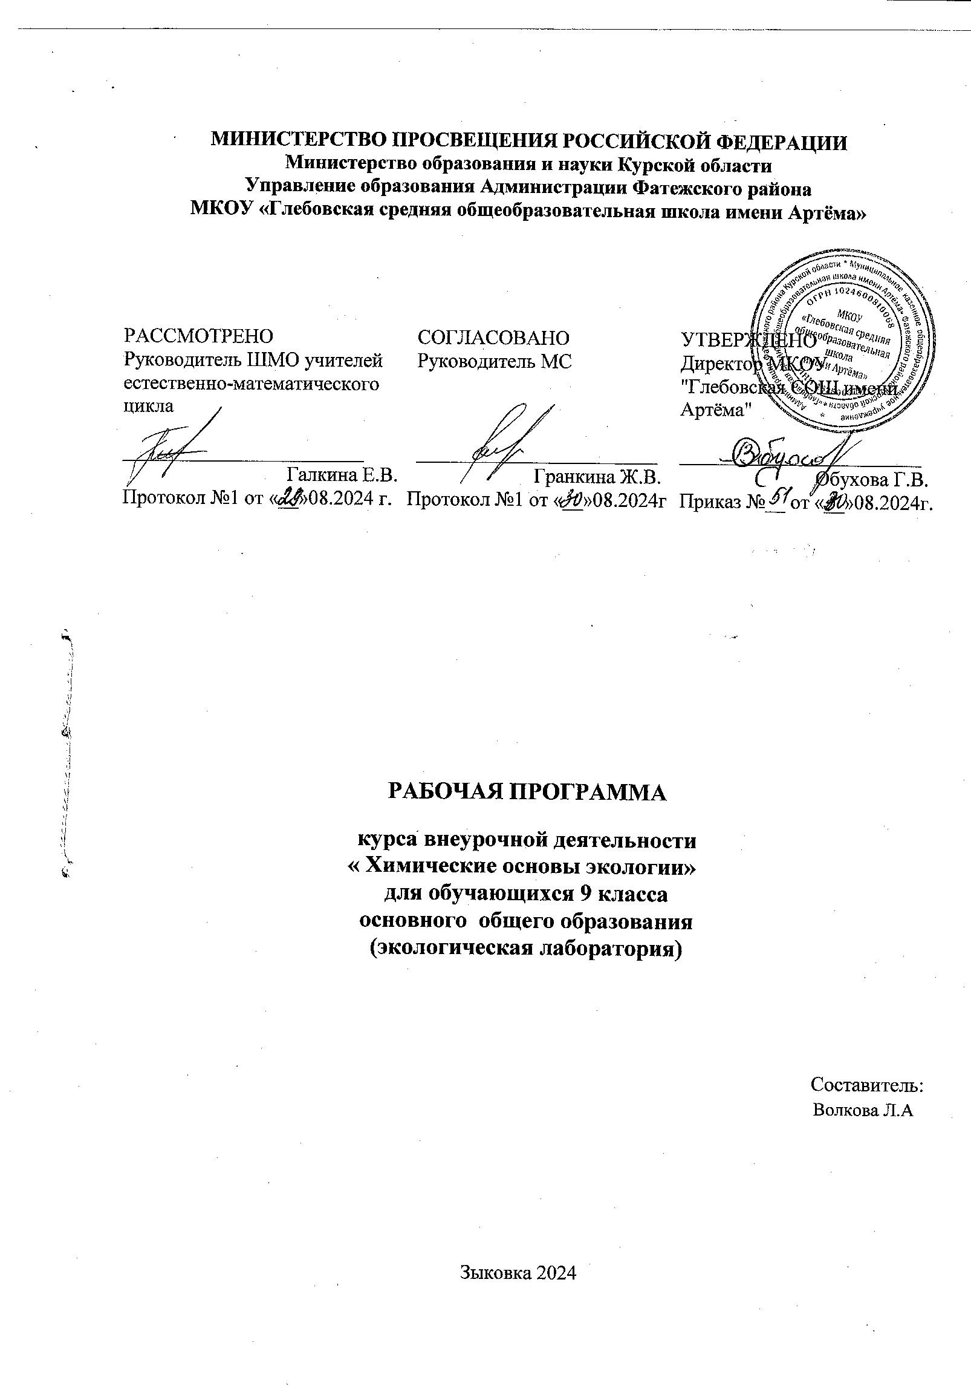

**Пояснительная записка**

Рабочая программа курса внеурочной деятельности «Химические основы экологии» составлена на основе учебного пособия для учащихся общеобразовательных школ «Химические основы экологии. Рабочая программа предназначена для учащихся 9 класса, рассчитана на 34 ч в год(1 ч в неделю) и реализует предметное, естественно - научное направление.

Практические и лабораторные работы проводятся с применением цифровых ученических лабораторий «Точка роста».

Программа курса предназначена для обучающихся интересующихся исследовательской деятельностью и направлена на формирование у учащихся умения поставить цель и организовать ее достижение, а также креативных качеств: гибкости ума, терпимости к

противоречиям, критичности, наличия своего мнения, коммуникативных качеств.

Изучение курса направлено на: развитие личности, её субъективности, т.е. самостоятельности и ответственности; развитие познавательных интересов и интеллектуальных способностей; формирование общеучебных умений и навыков (компетенций); формирование понятийного химического и экологического аппарата; освоение важнейших знаний об основных понятиях и законах химии и экологии;

Цель: способствовать формированию экологической компетентности и экологической культуры; экологического мировоззрения обучающихся в процессе изучения, наблюдения за природными комплексами, в процессе выполнения исследовательских и проектных работ; биологического образования для правильной ориентации в жизни в ус­ловиях ухудшения экологической обстановки, познакомить с методами экологического мониторинга за состоянием окружающей среды.

Задачи:

создать условия для развития у учащихся основ экологических знаний; привлечь внимание к экологическим и социально – нравственным проблемам;

способствовать освоению форм и методов диагностики и оценки экологического состояния окружающей среды (экологического мониторинга), умениям применять эти методы на практике;

научить учащихся проводить экологический мониторинг, обрабатывать и наглядно представлять полученные результаты; научить правильно оценивать экологи­ческую обстановку, сформировать активную жизненную позицию по вопросам защиты окружающей среды;

наблюдать и анализировать экологические ситуации, принимать решения, прогнозировать, моделировать;

способствовать приобретению учащимися навыков проведения химических, биологических, социометрических исследований;

способствовать развитию общеучебных умений и на­выков: работать с научно-популярной и справочной литературой, Интернет - ресурсами, сравнивать, выделять главное, обобщать, систематизировать материал, делать выводы, использовать оборудование «Точки роста».

Программа построена на принципах развивающего обучения и направлена на развитие личности в целом – умение проводить простейшие исследования по изучению окружающей природы, постановку опытов и наблюдений, умение сравнивать и обобщать, делать выводы; видеть и понимать красоту окружающего мира.

Занятия проводятся 1 раз в неделю по 1 учебному часу.

Формы и методы обучения: значительное вниманиев данной программе уделяется учебно - исследовательской деятельности, что способствует формированиюобщеучебных компетентностей: информационной, коммуникативной, социальной, а такжевключению учащихся в активный познавательный процесс, в ходе которого ученик самформулирует учебную проблему, осуществляет сбор необходимой информации, планируетварианты решения проблемы, делает выводы, анализирует свою деятельность.

В программе запланировано выполнение практических работ – 20. Форма проведения занятий: биологическая лаборатория.

Форма подведения итогов реализации программы: создание методической копилки по темам курса: (рисунки, схемы, таблицы, презентации), выполнение учебно - исследовательских работ.

**Содержание курса внеурочной деятельности**

Введение.

Экология как наука. Основы экологии. Цели и задачи и значение в современном мире.

Глобальные проблемы экологии, связанные с хозяйственной деятельностью человека: кислотные дожди, уменьшение озонового слоя планеты, парниковый эффект, загрязнение природы тяжёлыми металлами, нефтепродуктами.

Тема № 1. Экологический мониторинг. История развития.

Исследование как способ изучения экологии. Что такое экологический мониторинг. Цели и задачи. Школьный экологический мониторинг. Методы исследования. Биологические (биоиндикационные). Физико-химические методы. Выбор объектов мониторинга.

Тема № 2. Химическое загрязнение и его виды.

Загрязнение атмосферы. Основные источники загрязнения воздуха. Химическая формула загрязнителя. Вызываемый эффект. Механизм воздействия на экосистемы, организм человека. Способы предотвращения попадания в окружающую среду.

Тема № 3. Методы мониторинга воздушной среды. Биоиндикационные методы.

Биоиндикация загрязнения воздуха по состоянию сосны обыкновенной. Определение чистоты воздуха по лишайникам (лихеноиндикация). Лихеноиндикация как метод биоиндикации состояния воздуха. Определение степени загрязнённости воздуха по состоянию листьев деревьев одной породы (клён американский). Снег как индикатор чистоты воздуха. Оценка чистоты атмосферного воздуха по величине автотранспортной нагрузки.

Практическая работа № 1.«Изучение загрязнённости воздуха по состоянию хвои сосны обыкновенной».

Практическая работа № 2 «Изучение состояния воздуха по лишайникам».

Практическая работа № 3 «Изучение загрязнённости воздуха по химическому анализу снега».

Практическая работа № 4 «Исследование загрязнения воздуха автомобильным транспортом»

Тема № 4. Загрязнение природных вод.

Физическое, биологическое, химическое загрязнение. Современные способы очистки воды от органических и минеральных загрязнителей. Определение кислотности атмосферных осадков.

Практическая работа № 5. «Химический анализ проб водопроводной воды в школе. Качественное определение солевого состава, оценка пригодности для питья».

Практическая работа № 6 «Химический анализ воды колодцев. Качественное определение солевого состава, оценка пригодности для питья».

Практическая работа № 7«Как очистить воду в домашних условиях»

Практическая работа № 8 «Определение кислотности атмосферных осадков».

Экскурсия. Экологическая оценка состояния природных вод – пруда по биоиндикаторам.

Тема № 5. Загрязнение почв.

Почва. Источники загрязнения, последствия. Физико-химические методы исследования почв. Подготовка почвы к анализу.

Загрязнение почвы тяжёлыми металлами Защита почвы.

Практическая работа № 9 «Определение кислотности почвы. Способы её уменьшения».

Практическая работа № 10«Выявление в почве ионов тяжёлых металлов ( ионов меди 2+., железа 3+, цинка).

Практическая работа № 11 «Определение наличия ионов свинца 2+ в растениях на примере клёна американского»

Практическая работа № 12.«Определение степени засолённости почвы». Определение наличия карбонат-ионов, хлорид-ионов, сульфат-ионов, нитрат-ионов.

Практическая работа № 13**.** «Определение степени засолённости почвы». Определение наличия катионов кальция, железа (2-3), натрия, алюминия.

Тема № 6. Экологический мониторинг состояния микрорайона школы.

Экологические проблемы села и микрорайона школы. Проблема мусора и его утилизация.

Влияние на состояние воздуха автотранспортной нагрузки.. Шумовое загрязнение микрорайона школы. Источники шума, его влияние на живые организмы.

«Исследование экологического состояния микрорайона школы по состоянию берёзы повислой». Проект.

«Исследование экологического состояния микрорайона школы по состоянию почвы учебно-опытного участка». Учебно-исследовательская работа.

Подведение итогов практических работ. Формулирование выводов, предложений и рекомендаций.

Подготовка и оформление презентации «Экологический мониторинг состояния микрорайона школы».

Презентация проекта «Экологический мониторинг состояния микрорайона школы». Защита проекта. Учебно-исследовательской работы «Исследование экологического состояния микрорайона школы по состоянию почвы учебно-опытного участка»

**Планируемые результаты освоения**

**курса внеурочной деятельности**

Личностные:

осознавать единство и целостность окружающего мира, возможности его познаваемости и объяснимости на основе достижений науки; постепенно выстраивать собственное целостное мировоззрение: осознавать потребность и готовность к самообразованию, в том числе и в

рамках самостоятельной деятельности вне школы; оценивать жизненные ситуации с точки зрения безопасного образа жизни и сохранения здоровья; оценивать экологический риск взаимоотношений человека и природы; формировать экологическое мышление: умение оценивать свою деятельность и поступки других людей с точки зрения сохранения окружающей среды - гаранта жизни и благополучия людей на Земле; формировать ответственное отношение к учению, готовности и способности обучающихся к саморазвитию и самообразованию на основе мотивации к обучению и познанию, осознанному выбору и построению дальнейшей индивидуальной траектории образования на базе ориентировки в мире профессий и профессиональных предпочтений с

учетом устойчивых познавательных интересов; формированию целостного мировоззрения, соответствующего современному уровню развития науки и общественной практике,

учитывающего социальное, культурное, языковое, духовное многообразие современного мира; формированию готовности и способности вести диалог с другими людьми

и достигать в нем взаимопонимания; коммуникативной компетентности в общении и сотрудничестве со сверстниками, старшими и младшими в процессе образовательной,

общественно полезной, учебно-исследовательской, творческой и других видов деятельности;

 основам экологической культуры на основе признания ценности жизни во всех ее проявлениях и необходимости ответственного, бережного отношения к окружающей среде

Метапредметные

анализировать, сравнивать, классифицировать и обобщать факты и явления; выявлять причины и следствия простых явлений. осуществлять сравнение, классификацию, самостоятельно выбирать основания и критерии для указанных логических операций строить логическое рассуждение, включающее установление причинно- следственных связей.

создавать схематические модели с выделением существенных характеристик объекта;

составлять тезисы, различные виды планов и конспектов; преобразовывать информацию из одного вида в другой (таблицу в текст); уметь определять возможные источник необходимых сведений, производить поиск информации, анализировать и оценивать её

достоверность; осуществлять расширенный поиск информации с использованием

ресурсов библиотек и Интернета; переводить сложную по составу информацию из графического или символьного представления в текст и наоборот; проводить наблюдение и эксперимент под руководством учителя; давать определения понятиям; устанавливать причинно-следственные связи; обобщать понятия — осуществляет логическую операцию перехода от видовых признаков к родовому понятию, от понятия с меньшим объёмом

к понятию с большим объёмом;осуществлять сравнение и классификацию, самостоятельно выбирая основания и критерии для указанных логических операций; строить логическое рассуждение, включающее установление причинно - следственных связей.

Предметные:

давать определения изученных понятий; описывать демонстрационные и самостоятельно проведенные химические эксперименты; описывать и различать изученные вещества, применяемые в повседневной жизни;классифицировать изученные объекты и явления;

делать выводы и умозаключения из наблюдений; структурировать изученный материал и химическую информацию, полученную из других источников; безопасно обращаться веществами, применяемыми в повседневной жизни.

**Тематическое планирование**

|  |  |  |  |  |  |
| --- | --- | --- | --- | --- | --- |
| №  п/п | Наименование тем программы | Количество часов | | | Электронные  (цифровые)  образовательные ресурсы |
|  |  | Всего | Теория | Практика |  |
| 1 | Введение. | 2 | 2 |  | <https://uchi.ru>  <https://infourok.ru> |
| 2 | Тема № 1. Экологический мониторинг. | 2 | 2 |  | <https://infourok.ru> |
| 3 | Тема № 2. Химическое загрязнение и его виды. | 2 | 2 |  | <https://infourok.ru>  <https://www.yaklass.ru> |
| 4 | Тема № 3. Методы мониторинга воздушной среды. Биоиндикационные методы. | 6 |  | 6 | <https://www.yaklass.ru>  <https://obr.nd.ru> |
| 5 | Тема № 4. Загрязнение природных вод. | 6 |  | 6 | <https://www.yaklass.ru>  <https://obr.nd.ru> |
| 6 | Тема № 5. Загрязнение почв. | 7 |  | 7 | <https://www.yaklass.ru>  <https://obr.nd.ru> |
| 7 | Тема № 6. Экологический мониторинг состояния микрорайона школы. . | 10 |  | 10 | <https://www.yaklass.ru>  <https://obr.nd.ru> |
| Общее количество часов по программе | | 34 | 5 | 29 |  |

**Учебно – методическое обеспечение**

**образовательного процесса**

Учебные материалы для ученика.

1.Т. Я. Ашихмина. «Школьный экологический мониторинг». М., «Агар», 2000.

2. Н. Е. Кузнецова «К изучению эколого-химического материала», ж. «Химия в школе» № 5 2004.

3. Л.А. Коробейникова « Методика изучения состава окружающего воздуха», ж. «Химия в школе» № 2 2000.

4. З.Г. Асеева, Н.Л.Харьковская «Анализ воды из природных источников», «Химия в школе» №3,1997г.

5. .М.В.Высоцкая « Элективные курсы» « Экология» 9 класс, И. «Учитель», Волгоград, 2007г

6 .Н.И.Речкалова, Л.И. Сысоева "Какую воду мы пьем?" "Химия в школе" № 3 2004г.

7. Н.Л.Харьковская. «Использование капельного анализа на уроках химии». «Химия в школе» №1,1995г.

8. С.Е. Мансурова, Г.Н. Кокуева «Школьный практикум. Следим за окружающей средой нашего города»., М., «Владос», 2001.

9 . Интернет ресурсы. <https://uchi.ru>

<https://infourok.ru>

Методические материалы для учителя

1.Т. Я. Ашихмина. «Школьный экологический мониторинг». М., «Агар», 2000.

2. Н. Е. Кузнецова «К изучению эколого-химического материала», ж. «Химия в школе» № 5 2004.

3. Л.А. Коробейникова « Методика изучения состава окружающего воздуха», ж. «Химия в школе» № 2 2000.

4. З.Г. Асеева, Н.Л.Харьковская «Анализ воды из природных источников», «Химия в школе» №3,1997г.

5. .М.В.Высоцкая « Элективные курсы» « Экология» 9 класс, И. «Учитель», Волгоград, 2007г

6 .Н.И.Речкалова, Л.И. Сысоева "Какую воду мы пьем?" "Химия в школе" № 3 2004г.

7. Н.Л.Харьковская. «Использование капельного анализа на уроках химии». «Химия в школе» №1,1995г.

8. С.Е. Мансурова, Г.Н. Кокуева «Школьный практикум. Следим за окружающей средой нашего города»., М., «Владос», 2001.

9 . Интернет ресурсы.

10. Научно – популярный журнал «Биология для школьников», «Школьная Пресса», 2013 г

11. Научно – практический журнал «Химия для школьников», «Школьная Пресса», 2013 г

12. Научно – методический журнал «Биология в школе», «Школьная Пресса», 2013 г

13. Научно – методический журнал «Химия. Всё для учителя», М., «Издательская группа «Основа».

14. Интернет _ ресурсы. <https://uchi.ru>

<https://infourok.ru>

15.Цифровые образовательные ресурсы и ресурсы сети Интернет.

Цифровые лаборатории по биологии, химии, физиологии «Точка роста»

Цифровые датчики электропроводности, рН, температуры. Микроскоп: цифровой.

**Календарно – тематическое планирование**

|  |  |  |  |  |  |  |
| --- | --- | --- | --- | --- | --- | --- |
| №  п/п | Тема занятия. | Количест  во  часов | Форма занятия | Дата изучения | | Примечание |
| плано  вая | фактичес  кая |  |
| 1 | **Введение.**  Экология как наука. Основы экологии. Цели и задачи и значение в современном мире  Знакомство с цифровой лабораторией по химии по ТР. | 1 | беседа | 02.09. |  |  |
| 2 | Глобальные проблемы экологии, связанные с хозяйственной деятельностью человека: кислотные дожди, уменьшение озонового слоя планеты, парниковый эффект, загрязнение природы тяжёлыми металлами, нефтепродуктами. | 1 | ПР | 09.09 |  |  |
| 3 | Исследование как способ изучения экологии. Что такое экологический мониторинг. Цели и задачи.  Школьный экологический мониторинг. | 1 | беседа | 16.09. |  |  |
| 4 | Методы исследования. Биологические ( биоиндикационные).  Физико-химические методы. Выбор объектов мониторинга. | 1 | беседа | 23.09. |  |  |
| 5 | Загрязнение атмосферы. Основные источники загрязнения воздуха. Химическая формула загрязнителя. Вызываемый эффект. | 1 | беседа | 30 09. |  |  |
| 6 | Механизм воздействия на экосистемы, организм человека. Способы предотвращения попадания в окружающую среду. | 1 | беседа | 07.10. |  |  |
| 7 | Биоиндикация загрязнения воздуха по состоянию сосны обыкновенной.  Практическая работа № 1  «Изучение загрязнённости воздуха по состоянию хвои сосны обыкновенной». | 1 | ПР | 14.10. |  |  |
| 8 | Определение чистоты воздуха по лишайникам (лихеноиндикация).  Практическая работа № 2.  «Изучение состояния воздуха по лишайникам». | 1 | ПР | 21.10 |  |  |
| 9 | Определение степени загрязнённости воздуха по состоянию листьев деревьев одной породы (клён американский). | 1 | ПР | 11.11. |  |  |
| 10 | Оценка чистоты атмосферного воздуха по величине автотранспортной нагрузки.  Практическая работа № 3  «Исследование загрязнения воздуха автомобильным транспортом». | 1 | ПР | 18.11. |  |  |
| 11 | Снег – индикатор чистоты воздуха.  Практическая работа № 4  «Изучение загрязнённости воздуха по химическому анализу снега». | 1 | ПР | 25.11. |  |  |
| 12 | Физическое, биологическое, химическое загрязнение. Современные способы очистки воды от органических и минеральных загрязнителей. | 1 | беседа | 02.12 |  |  |
| 13 | Практическая работа № 5.  «Химический анализ проб водопроводной воды в школе. Качественное определение солевого состава, оценка пригодности для питья». | 1 | ПР | 09.12 |  |  |
| 14 | Практическая работа № 6  «Химический анализ воды колодцев. Качественное определение солевого состава, оценка пригодности для питья». | 1 | ПР | 16.12. |  |  |
| 15 | Практическая работа № 7  «Как очистить воду в домашних условиях». | 1 | ПР | 23.12. |  |  |
| 16 | «Практическая работа № 8  «Определение кислотности атмосферных осадков». | 1 | ПР | 13.01. |  |  |
| 17 | «Практическая работа № 8  «Определение кислотности атмосферных осадков». | 1 | ПР | |  | | --- | | 20.01. | |  |  |
| 18 | Экологическая оценка состояния природных вод – пруда по биоиндикаторам. | 1 | УИ работа | 27.01 |  |  |
| 19 | Физико-химические методы исследования почв. Подготовка почвы к анализу. Загрязнение почвы тяжёлыми металлами. Источники, последствия. Защита почвы. | 1 | беседа | 03.02 |  |  |
| 20 | Кислотность почвы и методы её определения.  Практическая работа № 9 «Определение кислотности почвы. Способы её уменьшения» | 1 | ПР | 10.02. |  |  |
| 21 | Практическая работа № 10  «Выявление в почве ионов тяжёлых металлов ( ионов меди 2+., железа 3+, цинка) | 1 | ПР | 17.02. |  |  |
| 22 | Практическая работа № 11  «Определение наличия ионов свинца 2+ в почвенной вытяжке». | 1 | ПР | 24.02. |  |  |
| 23 | Практическая работа № 12.  «Определение степени засолённости почвы». Определение наличия карбонат-ионов, хлорид - ионов, сульфат - ионов, нитрат - ионов | 1 | ПР | 03.03. |  |  |
| 24 | Практическая работа № 13.  «Определение степени засолённости почвы». Определение наличия катионов кальция, железа (2-3), натрия, алюминия. | 1 | ПР | 10.03. |  |  |
| 25 | Почва - верхний слой земной коры. Практическая работа № 14. «Определение структуры и физических свойств почвы». | 1 | ПР | 17.03. |  |  |
| 26 | Практическая работа № 14. «Определение структуры и физических свойств почвы». | 1 | ПР | 24.03 |  |  |
| 27 | Оформление УИР и проектов. | 1 |  | |  | | --- | | 07.04 | |  |  |
| 28 | Оформление УИР и проектов. | 1 |  | 14.04. |  |  |
| 29 | Оформление УИР и проектов. | 1 |  | 21.04. |  |  |
| 30 | Оформление УИР и проектов. | 1 |  | 28.04. |  |  |
| 31 | Оформление УИР и проектов. | 1 |  | 05.05. |  |  |
| 32 | Защита проектов. | 1 | н – п  конференция | 12.05. |  |  |
| 33 | Защита проектов. | 1 | н-п  конференция | 19.05. |  |  |
| 34 | Что мы узнали? Чему научились? | 1 | беседа | 26.05. |  |  |